Питер С. Пэнди. Курс на Шесть Сигм
Шесть Сигм – гибкая система достижения, поддержания и максимизации успеха в бизнес-деятельности. В основе системы Шесть Сигм лежит сочетание понимания потребительских нужд, четкого и грамотного использования фактов, данных, а также статистико-аналитических методов и внимательности в управлении, развитии и реорганизации процессов. Практика Шести Сигм, как правило приводит к следующим выгодам:
- Сокращение расходов
- Повышение производительности
- Расширение рынка
- Удержание клиентуры
- Сокращение продолжительности производственного цикла
- Сокращение дефектов
- Изменение корпоративной культуры
- Разработка новых товаров/услуг
Больше всего авторы боятся, что люди будут «принимать» или «отвергать» систему Шесть Сигм, как если бы она была вещью, а не использовать ее как набор гибких инструментов.
Ранее я опубликовал Пит Панде, Ларри Холп. Что такое «шесть сигм»?
Питер С. Пэнди, Роберт П. Ньюмен, Роланд Р. Кэвенег. Курс на Шесть Сигм. Как General Electric, Motorola и другие ведущие компании мира совершенствуют свое мастерство. – М.: Издательство ЛОРИ, 2002. – 400 с.
Купить книгу в Ozon или Лабиринте

Часть I. Общее описание системы Шесть Сигм

Глава 2. Основные понятия системы Шесть Сигм.
Компании действуют по принципу системы замкнутого цикла, в которой существуют две основные группы информационных сигналов – внутренние (обратная связь) и внешние (стимулы).
На языке Шести Сигм непостоянство бизнес-системы называется вариацией. Под дефектом мы будем понимать отрицательную вариацию с негативным эффектом на степень потребительской удовлетворенности. Бизнес-системы замкнутого цикла можно свести к двум операциям (рис. 1):
- Выявление переменных (X) в бизнес-процессе и расходных факторах, влияние которых на результат (Y) максимально.
- Использование изменений в общих результатах процесса (Y плюс внешние факторы) для настройки системы и продолжения движения к прибыли.
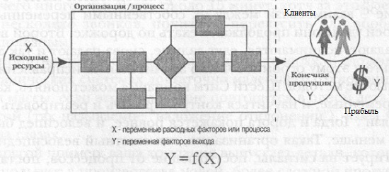
Рис. 1. Подводные (X) и надводные (Y) переменные
В статистике строчной греческой буквой сигма σ обозначается стандартное отклонение совокупности, являющееся мерой вариации процесса. Подход с точки зрения вариаций помогает более полно и достоверно оценить реальное качество вашего бизнеса и его процессов. В прошлом (а зачастую и сегодня) организации измеряли и оценивали результаты своей деятельности в терминах средних величин (см. Нормальное распределение. Построение графика в Excel. Концепция шести сигм).
Первый шаг системы Шести Сигм — точное знание, чего хочет клиент. Следующим шагом вы подсчитываете число встречающихся дефектов. Дефект – это случай или состояние несоответствия изделия или процесса потребностям клиента. Подсчитав дефекты, вычисляем выход годной продукции (количество годной продукции в процентном отношении от общего выхода готовой продукции), а затем по таблице находим, какому сигма-уровню соответствует этот показатель (рис. 2). Дефектов на миллион возможностей для дефекта (ДНМВ) показывает, какое количество ошибок на миллион повторений одной операции возможно на этом или ином уровне шкалы Шести Сигм.
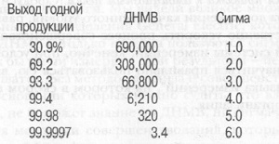
Рис. 2. Упрощенная таблица конверсии сигм
Сигматическая шкала оценки результатов процесса обладает значительными преимуществами. 3а точку отсчета принимаются потребительские запросы. Обеспечивается единая метрика (систему можно использовать для измерения и сравнения совершенно разнородных процессов по всей организации). Устанавливается привязка к амбициозным целям.
Знание потребностей клиента и эффективная система измерений – основа системы Шесть Сигм, состоящей из трех основных элементов: управление процессом, совершенствование процесса (малые изменения), проектирование/модернизация процесса (значительные изменения).
За годы существования движения за качество предлагалось немало разных моделей совершенствования, и все они, как правило, строились на шагах, выделенных У. Эдвардсом Демингом: Plan – Do – Check – Act (Планирование – Испытание – Оценка – Действие), т.е. на так называемой цепочке РDСА (подробнее см. У. Эдвардс Деминг. Выход из кризиса: Новая парадигма управления людьми, системами и процессами). Мы в качестве модели совершенствования используем 5-фазовый цикл Определение – Измерение – Анализ – Совершенствование – Контроль.

Глава 3. Почему Шесть Сигм живут и побеждают там, где проиграл TQM?
(Эта глава адресована, скорее, западному читателю, который уже пробовал внедрять TQM, и разочаровался. – Прим. Багузина.)
Ошибка TQM: недостаточная интеграция. Связанные с вопросами качества мероприятия часто выделялись в обособленную область деятельности, оторванную от ключевых вопросов бизнес-стратегии и рабочих результатов. В организациях Шести Сигм управление, совершенствование и измерение процессов ведется в рамках повседневных функций, прежде всего функциональных руководителей. А различные стимулы помогают закрепить сообщение, что Шесть Сигм – это «часть работы».
Ошибка ТQМ: апатичное руководство. Решение Шести Сигм: руководство в авангарде. Компания или ее часть только тогда готовы принять Шесть Сигм, когда на самом верху созрело понимание ключевого значения изменений.
Ошибка TQM: отсутствие четкой цели. Четкая цель – это фундамент Шести Сигм. Например, 3,4 дефекта на миллион возможностей.
Ошибка TQМ: фанатизм. Приверженцы свято верили в единственно верный порядок вещей и настаивали на его соблюдении. них там, где это не нужно. Благодаря многообразию составляющих ее идей и методов система Шесть Сигм надежно защищена от проблемы пуризма. И все же хотим предупредить, что забывать об опасности фанатизма нельзя.
Ошибка TQM: сохранение внутренних барьеров. Шесть Сигм делает ставку на межфункциональное управление процессом.
Ошибка TQM: неэффективное обучение. Решение Шести Сигм: «черные пояса», «зеленые пояса», «мастера».

Глава 4. Шесть Сигм в «сервисных» процессах и на производстве
Рабочие показатели административных и сервисных процессов до проведения мероприятий по совершенствованию находятся в пределах от 1,5 до 3 сигм, что соответствует доли дефектов на уровне 50–90%.
Как заставить работать Шесть Сигм в сфере обслуживания?
- Начните с процесса
- Точно определите проблему
- Используйте факты и данные для ликвидации неопределенности
- Не увлекайтесь статистикой (люди не привыкли к измерениям и анализу, и не готовы принять сложные инструменты)
Для совершенствования по Шести Сигмам важно, чтобы люди и в производственных, и в обслуживающих процессах научились задавать критические вопросы о своих процессах и клиентах: «Откуда это известно?», «Есть ли способ проверить наши предположения?», «О чем свидетельствуют эти данные?», "Можно ли это сделать по-другому, лучше?».
При попытке применения Шести Сигм вы можете столкнуться с рядом препятствий:
- Умение видеть перспективу (на этапе отбора проектов совершенствования следует отдавать предпочтение тем из них, которые предполагают межфункциональное взаимодействие).
- От сертификации к совершенствованию. Насколько позволяют судить наши наблюдения, растущее внимание к разного рода аудиторским проверкам и производственным сертификатам — прежде всего, к наиболее распространенному ISО 9000 — серьезно осложнило усилия по совершенствованию во многих компаниях. Процесс, прошедший сертификацию, часто воспринимается как «охраняемый законом».
- Настройка инструментов под особенности своей отрасли в целом и вашего предприятия в частности.

Глава 5. Маршрутная карта Шести Сигм
Маршрут — эго пять шагов, в которых, по нашему общему мнению, представлена совокупность «ключевых компетенций» успешной организации XXI века:
- Идентификация ключевых процессов потребителей, в том числе, внутренних
- Определение потребительских запросов
- Измерение текущих результатов
- Расстановка приоритетов, анализ и внедрение усовершенствований
- Расширение и интеграция системы Шесть Сигм

Часть II. Подготовка и настройка системы Шесть Сигм для конкретной организации

Глава 6. Подходит ли нам сейчас система Шесть Сигм?
Оцените свою готовность к Шести Сигмам:
- Оценка перспектив и путей развития своей компании. Если ваши перспективы в целом благоприятны, то вероятность того, что у вас есть потребность в Шести Сигмах для закрепления успеха, не так высока. Впрочем, в деловой среде XXI века излишние самоуверенность и самоуспокоенность опасны в принципе. Когда руководитель даже такой преуспевающей компании, как Intel, выпускает книгу под названием Выживают только параноики, следует, наверное, прислушаться к этому предостережению.
- Оценка ваших текущих результатов. Если все так складно получается, а деньги так и текут к вам рекой, вы можете решить, что потенциальная отдача от Шести Сигм не стоит затраченных усилий. С другой стороны, если вы видите более или менее серьезные возможности для совершенствования — с точки зрения финансового положения или конкурентоспособности, это явный признак того, что стоит серьезно подумать о переходе на Шесть Сигм.
- Анализ систем и мощностей для измерения и совершенствования. Цель третьего блока — помочь вам определить, насколько удачно выбрано время и насколько готова ваша компания к программе Шести Сигм.
Когда система Шесть Сигм не годится:
- У вас на этапе реализации уже находится эффективная программа совершенствования деятельности и процессов.
- Текущие изменения полностью поглощают внимание людей и/или ресурсы компании.
- Нет потенциальных прибылей. В то время как Шесть Сигм требует инвестиций.
Шесть Сигм в свете соотношения затраты/выгоды. Вы получите весьма точную сумму возможных финансовых прибылей от Шести Сигм, если сначала оцените, во сколько вам обходятся доработки, неэффективность, потерянные или неудовлетворенные клиенты и т.д., а затем определите, на сколько, по вашему мнению, вы сможете сократить эти затраты. Следует, однако, учесть, что подобная оценка в любом случае не будет идеальной.
Например, весьма сложно спрогнозировать с достаточной степенью точности, сколько вы сможете привлечь новых клиентов или сколько удержать старых от ухода к вашим конкурентам, усовершенствовав только ключевой процесс. В основе Шести Сигм лежат не только жесткие цифры и точные прогнозы, но и, в определенной мере, вера в то, что лучшее управление и наличие более точных данных — это то, что впоследствии преобразуется в имидж компании и лояльность клиентов.
Некоторые наиболее важные расходные статьи, которые может включать ваш бюджет на реализацию инициативы Шести Сигм:
- Прямые затраты на оплату труда. Сотрудники, задействованные в программе на полную ставку
- Непрямые затраты на оплату труда; члены проектных групп, отвлекаемые от выполнения основных обязанностей
- Обучение и консультирование
- Затраты на внедрение усовершенствований

Глава 7. Как и с чего начать?
Возможно два подхода. Первый основан на оценке критериев, влияющих на масштабность и срочность вашей программы, а второй — на анализе ваших сильных и слабых сторон с точки зрения того, что мы называем «ключевыми компетенциями» системы Шесть Сигм.
В зависимости от того, какого масштаба воздействие вы хотите оказать на организацию, можно выделить три уровня задач (рис. 3).
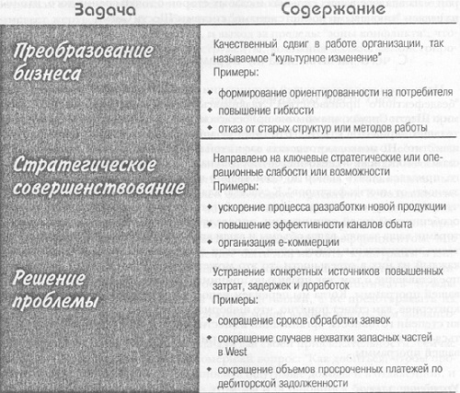
Рис. 3. Три уровня задач Шести Сигм
Определить приоритетные вопросы для программы Шести Сигм можно и другим способом. Он тоже основан на Маршрутной карте Шести Сигм, но при этом вы оцениваете свои возможности по каждому из Шагов (аналог SWOT-анализа). Независимо от масштабов и объема вашего запуска Шести Сигм, пилотный проект должен стать обязательным ее элементом.

Глава 8. Политика Шести Сигм: подготовка руководителей к управлению и запуску программы
Но нашему глубокому убеждению, па ранних этапах процесса Шести Сигм очень важно, чтобы руководители старшего звена взяли на себя следующие обязанности:
- Разработка прочного логического обоснования запуска программы для вашей организации.
- Планирование и непосредственное участие в реализации. Как только руководители старшего звена передают ответственность за решения по общему плану программы и ее целям менеджеру Шести Сигм или консультанту, игра окончена.
- Создание видения или маркетингового плана. Изменения всегда пугают людей, травмируют и т.д. Нужно позиционировать изменения и, чего уж там, правильно продать.
- Станьте адвокатами.
- Постановка четких целей.
- Требовательность к себе и к окружающим. Одним из наиболее смелых, эффективных и часто упоминаемых в прессе решений General Electric стала привязка 40% бонусов директоров компании к успешной реализации программы Шести Сигм.
- Требование точного измерения результатов
- Информирование о достижениях и результатах

Глава 9. Подготовка «Черных поясов» и других исполнителей ключевых ролей
Взяв курс на Шесть Сигм, вы должны будете в числе своих первоочередных действий провести распределение ролей в организации и разъяснить связанные с ними обязанности. В большинстве организаций, с которыми мы работали, руководящая группа Шести Сигм, или Совет, по своему составу практически совпадает с командой старшего управленческого звена, что можно назвать идеальным вариантом. Как правило практикуются ежемесячные собрания, и этого вполне достаточно.
Спонсор — это старший менеджер, курирующий проект совершенствования Шести Сигм. Роль Спонсора имеет критическое значение и зачастую требует особенно тонкого дипломатичного подхода. С одной стороны, командам необходима свобода в принятии решений, с другой — не менее важно и вмешательство руководителей в плане координации их усилий.
Если никто из руководителей старшего звена не планирует заниматься административными вопросами программы самостоятельно (что, как правило, требует большой отдачи в плане времени и энергии), то должны быть выделены определенные ресурсы для управления текущими вопросами и обеспечением материально-технической базы. В зависимости от масштабов программы, это может быть один или несколько лидеров внедрения.
Консультант оказывает специализированную консультационную поддержку владельцам процесса и проектным командам совершенствования по широкому кругу вопросов — от статистики до управления изменениями и стратегического планирования. Консультант — это технический специалист.
Лидер команды (руководитель проектной группы) несет основную ответственность за работу и результат проекта Шести Сигм.
В большинстве организаций именно команда является основным двигателем подавляющего большинства программ совершенствования. Члены команды – это сила и интеллект проекта, обеспечивающие проведение измерений, анализов и усовершенствований процесса.
Владелец процесса — это человек, принимающий на себя новую, межфункциональную ответственность за управление «от начала до конца» последовательностью шагов, которая обеспечивает создание ценности для внешних или внутренних потребителей.
Вам необязательно вводить у себя в организации все эти роли. Это скорее тот максимум, которым следует ограничиться, так как даже в этом случае неизбежно частичное наложение сфер ответственности (рис. 4). Черный пояс – сотрудник, обладающий специальными знаниями в области статистики и совершенствования технических продуктов/процессов. Вероятно, наиболее распространенная ошибка, которую совершают руководители при формировании команд всех типов, — это привлечение в команду слишком большого числа людей.
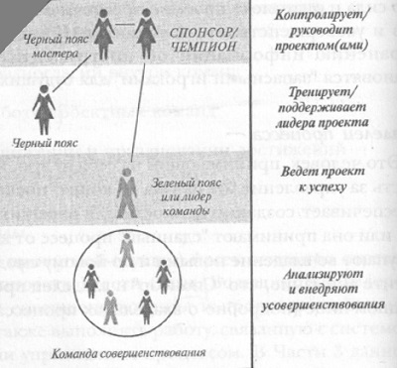
Рис. 4. Факультативные названия ролей в структуре отчетности

Глава 10. Подготовка организации к системе Шесть Сигм
Организация Шести Сигм и есть настоящая обучающая организация. Это означает такую организацию, которая, непрерывно извлекая новую информацию и идеи из своих клиентов, внешней среды и процессов, использует эти знания для ответной выработки новых идей, продуктов, процессов и усовершенствований, затем измеряет результаты и учится дальше (см. Питер Сенге. Пятая дисциплина. Искусство и практика обучающейся организации).
Вот некоторые основные правила, которые вам следует помнить, приступая к планированию программы обучения Шести Сигмам:
- Делайте акцент на практической подготовке
- Приводите соответствующие примеры и параллели из реальной жизни
- Наращивайте знания
- Комбинируйте разные стили обучения
- Сделайте обучение чем-то большим, чем просто учеба
- Сделайте обучение непрерывным

Глава 11. Правильный выбор проекта Шесть Сигм
Выбор проекта – наиболее критическая часть работы по запуску Шести Сигм. Очень важно научить старшее звено выбирать проекты. Одновременно запускайте умеренное число проектов. Умейте «нормировать порцию» проекта. Мы называем эту распространенную ошибку «попыткой решить проблему мирового голода». Сделайте своим магическим заклинанием два слова: содержательность и выполнимость. Держите в фокусе и прибыльность, и выгоды потребителя.
Выбор подходящего проекта сам по себе является процессом; правильно выполнив последовательность действий, вы можете существенно улучшить частоту точных попаданий. Начните с выбора источников проектных целей (внешнего или внутреннего). Есть три основных требования, которым должен соответствовать проект Совершенствования Шести Сигм:
- Существует разрыв/несоответствие между текущим и желаемым/необходимым.
- Причина проблемы не до конца ясна.
- Принятое решение не окончательно, а оптимального варианта нет.
Правильно выбрать проект — значит выделить такой проект, который максимально соответствует вашим текущим потребностям, возможностям и задачам. Типовой перечень возможных критериев, которым можно воспользоваться в процессе отбора проектов (критерии сгруппированы в три категории):
Результаты или выгоды компании
- Значение для внешних потребителей, и требований.
- Значение для стратегии бизнеса, конкурентного положения.
- Влияние на ключевые компетенции.
- Финансовое значение (например, сокращение затрат, повышение производительности и рост объемов продаж, увеличение доли рынка).
- Срочность.
- Тенденция.
- Следствие или зависимость.
Достижимость: необходимые ресурсы, специалисты, сложность, вероятность успеха, на какую поддержку этому проекту мы можем рассчитывать от ключевых групп в организации?
Значение для организации: обучающий эффект, межфункциональная ценность.

Часть III. Реализация системы Шесть Сигм. Маршрутная карта и инструменты

Глава 12. Идентификация центральных процессов и ключевых потребителей (Маршрутная карта. Шаг 1)
Под центральным процессом мы понимаем цепочку задач (обычно выполняемых разными отделами или функциями) по созданию и предоставлению потребителям ценности. Наряду с центральными процессами, в каждой организации есть процессы вспомогательные (обслуживающие, сервисные), которые обеспечивают необходимые ресурсы или входные данные для процессов по созданию ценности.
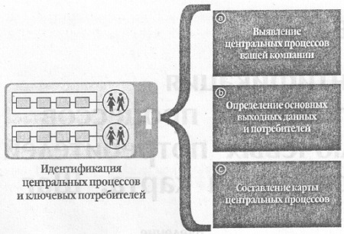
Рис. 5. Маршрутная карта Шести Сигм. Шаг 1 и подшаги
Когда многие компании стали понимать разницу между процессом и отделом и наносить процессы на свои карты напрямую, через функциональные границы, появился тот ключ, который открыл дорогу к межфункциональному взаимодействию.
Цепь ценности, по определению, данному Майклом Портером в его книге «Конкурентное преимущество» (1985), — это способ представления организации как «совокупности действий, которые выполняются для разработки, сбыта, доставки и поддержки ее продукции» (см. также Ключевые идеи. Майкл Портер. Руководство по разработке стратегии). Три аспекта концепции цепь ценности окончательно помещают понятие центрального процесса в фокус внимания:
- Цепь ценности укрепляет основную взаимосвязанность бизнес-деятельности и корпоративного успеха.
- В то время как вклад в ценность вносят все функции, одни из них играют первичную роль, а другие - вторичную.
- Цепи ценности определяются на уровне операционной единицы организации.
Примеры центральных процессов: приобретение заказчиков/клиентов, управление заказами, выполнение заказов, поддержка клиента, разработка новых товаров/услуг, выставление счетов и сбор задолженностей (факультативно).
Примеры вспомогательных процессов: приобретение капитала, максимизация активов, бюджетирование, поиск/отбор и найм персонала, оценка и компенсация, поддержка и развитие человеческих ресурсов, материально-техническое обеспечение, информационные системы, управление функциями и/или процессами.
Схема SIPOC одна из наиболее полезных и часто применяемых техник управления и совершенствования процессов:
- Поставщик (Supplier) — лицо или группа лиц, предоставляющих основную информацию, материалы или другие ресурсы для процесса
- Входные данные/исходные материалы (Input) — все то, что запускается в процесс
- Процесс (Process) — последовательность шагов, которые изменяют и, в идеальном варианте, добавляют ценность
- Результат/конечный продукт (Output) — конечный продукт процесса
- Клиент (Customer) — лицо, группа лиц или процесс, которому поступает конечный продукт.
Нельзя — воспринимать центральные процессы как неизменные. Цель системы Шесть Сигм - сделать вашу компанию более успешной через создание умений и навыков, которые поддерживают любые изменения, необходимые для того, чтобы отвечать меняющимся нуждам потребителей и условиям конкурентной среды.

Глава 13. Определение потребительских запросов (Маршрутная карта. Шаг 2)
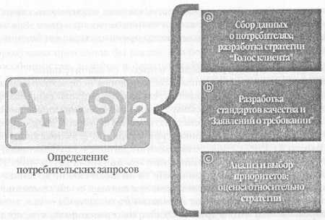
Рис. 6. Маршрутная карта. Шаг 2 и подшаги
Из чего складывается эффективная система Голос клиента: непрерывный режим работы, точно определите своих клиентов, реагируйте не только на тех, кто громче всех кричит, используйте широкую гамму методов (рис. 7), собирайте точные данные, следите за тенденциями, используйте информацию, а не просто накапливайте её, начните с реалистичных целей.
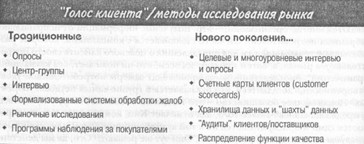
Рис. 7. Наступление методами Голоса клиента
В поиске вашей собственной линии разграничения между требованиями к результатам/конечным продуктам и требованиями к обслуживанию вам может пригодиться концепция момент истины (этот термин придумал Ян Карлзон, бывший глава скандинавских авиалиний SAS, рис. 8).
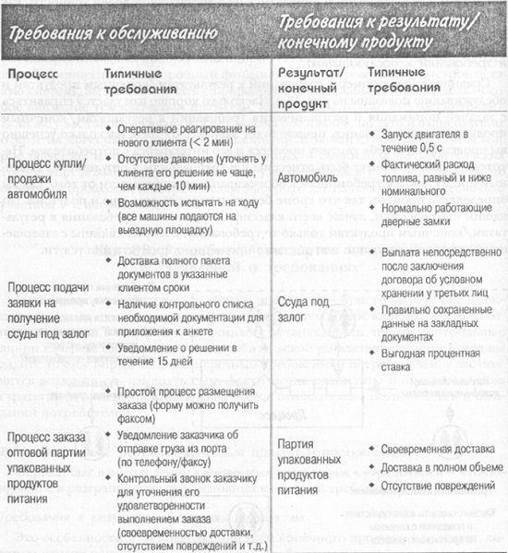
Рис. 8. Примеры: требования к обслуживанию и к результатам/конечным продуктам
Заявление о требованиях — это краткое, но детальное описание стандарта качества, установленного для результата/конечного продукта или ситуации обслуживания (рис. 9).
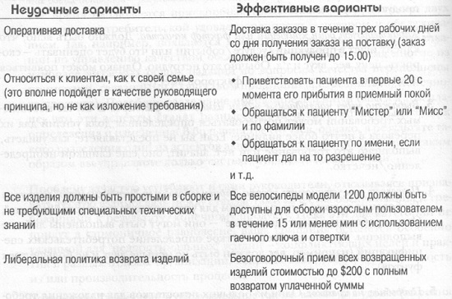
Рис. 9. Примеры Заявления о требованиях
Пример требований. Внимание к потребителям
В гостиничном бизнесе одним из наиболее важных факторов потребительской удовлетворенности является внимание и отзывчивость обслуживающего персонала к нуждам гостей. Создание стандарта качества в духе «Будь внимателен к клиентам» мало чем помогает. За годы оценки критериев удовлетворенности гостей в гостиничной индустрии был разработан способ сделать критерий «внимательности» измеряемым — для этой цели было сформулировано требование к обслуживанию, обязательное для всех случайных встреч обслуживающего персонала с гостями.
Требование, которое называется «10, 5, первый и последний», гласит, что при встрече с гостем отеля персонал должен:
  - На расстоянии 10 футов от гостя установить визуальный контакт с ним.
  - На расстоянии не менее 5 футов поприветствовать его.
  - В беседу вступить первым и завершить ее последним.
Возможно, это не идеальный вариант для всех гостей, но данный стандарт хорошо отражает ту степень внимательности, которую ожидают от персонала гости высококлассных отелей.
Шаг 2С. Анализ и выбор приоритетных потребительских требований; привязка стратегии к требованиям
Требования потребителей неравнозначны и реакции потребителей на дефекты — случаи неудовлетворения требования — для разных требований будут отличаться. Модель, которая применяется растущим числом компаний для анализа требований, была создана на базе работы Норияки Кано, японского менеджера и консультанта. В наиболее распространенной версии Анализа Кано требования потребителей группируются по трем категориям:
- Базовые требования ("неудовлетворители "). Это те факторы, характеристики или стандарты качества, которые, по ожиданиям потребителя, должны быть удовлетворены в обязательном порядке.
- Переменные требования ("удовлетворители"). В зависимости от того, насколько хорошо или плохо вы выполняете эти требования, меняется и ваш рейтинг у потребителей — выше или ниже.
- Латентные требования. Это характеристики или факторы, превышающие ожидания потребителей или направленные на нужды и потребности, которыми до этого момента никто не занимался.

Глава 14. Измерение текущих показателей качества (Маршрутная карта. Шаг 3)
Выбрать оптимальные показатели качества (измерить все вы просто не сможете) — значит сбалансировать два основных элемента: 1) то, что выполнимо; и 2) то, что наиболее полезно, или ценно.
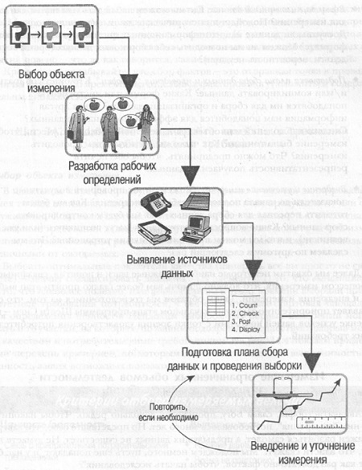
Рис. 10. Пятишаговая модель внедрения измерения
Одной из самых больших ловушек на пути к эффективному измерению бизнес-процессов часто оказывается отсутствие точных рабочих формулировок и связанных с ними процедур сбора данных. Под рабочей формулировкой мы понимаем четкое, понятное, однозначное описание того, что подлежит измерению или наблюдению, чтобы каждый мог работать, т.е. проводить измерения в соответствии с этими определениями (подробнее см. Определение – ключ к овладению понятием).
Получить базисный показатель качества относительно требований потребителя — это ключевая задача Шага 3 на Маршрутной карте Шести Сигм. Однако через некоторое время вы наверняка захотите узнать больше об этих данных, и вот тут-то вам поможет стратификация. Само слово означает уровни (или "страты") данных; мы же предпочитаем другое сравнение — "нарезка данных". Стратификация помогает вам проявлять любопытство и узнавать, что же происходит на самом деле. Если, например, вы производите компьютерные системы и ваши данные указывают на высокий уровень возвратов систем покупателями, вы, естественно, задаетесь вопросом: откуда идут возвраты? В каких именно системах возникают проблемы? На каких потребителей эго влияет?
В сфере сбора данных под выборкой (или точнее выборочным исследованием) понимают использование отдельных элементов совокупности (группы и процесса). Вся статистика как научная дисциплина строится на выборочном наблюдении в смысле способности делать заключения о целом на основе наблюдений за частным (подробнее см. Введение в теорию статистического вывода).
Основные понятия выборочного наблюдения:
- Смещение. Смещенная выборка означает, что ваши данные не совсем достоверны. Определенная доля смещения присутствует всегда, но фокус в том, чтобы свести ее к минимуму (см. СТАНДОТКЛОН.В и СТАНДОТКЛОН.Г: в чем различие?).
- Удобная выборка. Сбор данных по принципу «что проще» не просто проявление лени, а еще и надежный способ собственными руками создать смещение в ваших данных.
- Выборка на основе суждений. Опасно полагаться на «обоснованные домыслы» о том, какие объекты представляют изучаемую совокупность. Предположение само по себе уже есть пристрастность, т.е. смещение выборки.
- Механическая выборка – наблюдение объектов через определенные интервалы времени или отбор каждой n-ой записи в базе данных. Учтите: при проведении механической выборки необходимо убедиться, что частота отбора не совпадает с какой-либо тенденцией, которая может сместить выборку.
- Случайная выборка. Все мы только что слышали, что это лучший метод наблюдения. Однако в реальном мире добиться того, чтобы выборка была действительно случайной, гораздо труднее, чем вы могли бы предположить. В бизнесе случайные выборки, как правило, проводятся на основе компьютеризованного случайного отбора элементов.
Ключевые понятия системы измерений бездефектности:
- Единица. Объект, подвергаемый обработке в процессе или конечный продукт/услуга, доставленный покупателю (автомобиль, заем, пребывание в гостинице и т.д.).
- Дефект (брак). Несоответствие требованию потребителя/стандарту качества — текущий картер, задержка в закрытии займа, потеря брони, ошибка в банковской выписке и т.д.
- Дефектный. Любая единица, содержащая дефект. Так, автомобиль с одним дефектом с технической точки зрения так же "дефектен", как и автомобиль с пятнадцатью дефектами.
- Возможность для дефекта. Поскольку к большинству продуктов и услуг ' предъявляются множественные требования, существует несколько возможностей допустить дефект. В автомобиле, например, число возможностей для дефекта может намного превышать сотню.
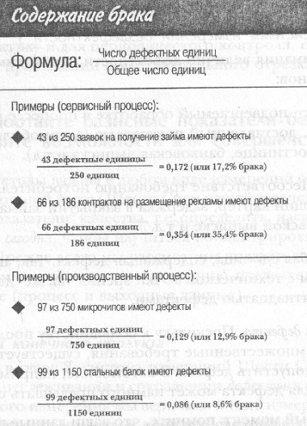
Рис. 11. Формула и примеры: содержание брака
Рассчитать и выразить показатели качества через возможность дефекта можно несколькими способами:
- В единицах Дефектов На Одну возможность (ДНО и проценты). Выражает отношение числа дефектов к общему числу возможностей в группе. Например, «0,05 дефекта на возможность» означает, что вероятность появления дефекта в одной категории равна 5%.
- В единицах Дефектов На Миллион Возможностей (ДНМВ).
- Величина сигма.
Перевод между этими величинами возможен с помощью таблицы (рис. 12; формулы расчета см. в приложенном Excel-файле).
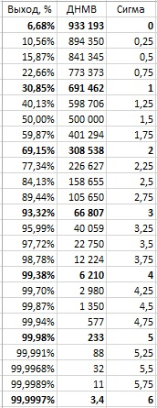
Рис. 12. Таблица преобразований системы Шесть Сигм
Зачем-то величина сигмы в системе Шесть Сигм была принята на 1,5σ больше соответствующего стандартного отклонения в обычной статистике. Хотя логика этого допущения не вполне очевидна, но все пользуются данными как в таблице выше, так что путаницы не возникает.
За пределами показателя бездефектности и сигма-уровня оказался еще один важный аспект качества — денежное выражение дефектов, известное еще как Стоимость низкого качества. Например, если у вас есть два процесса и оба работают на уровне 3,5σ, то их качество, выраженное в единицах дефектов, может показаться одинаковым. Однако, сложив убытки от дефектов по каждому процессу, вы можете обнаружить, что на конечных результатах один процесс отражается намного сильнее, чем другой.

Глава 15. Совершенствование бизнес-процессов по системе Шесть Сигм (Маршрутная карта. Шаг 4А)
Фаза Определение создает основу для успешного проекта Шести Сигм, поскольку помогает ответить на четыре важных вопроса:
- В чем состоит проблема или возможность, на которой мы концентрируем внимание?
- Какова наша цель? (Каких результатов вы хотите добиться и к какому времени?)
- Кто является клиентом, обслуживаемым данным процессом и/или затрагиваемым данной проблемой?
- Какой процесс мы исследуем?
При документировании целей и параметров проекта в самом начале создается документ, который обычно называется Устав проекта (рис. 13). Наиболее типичные пункты, включаемые в Устав проекта: заявление о проблеме, заявление о цели, ограничения и предположения, первичные данные о проблеме или возможности, члены команд, основные положения о команде, предварительный план проекта.
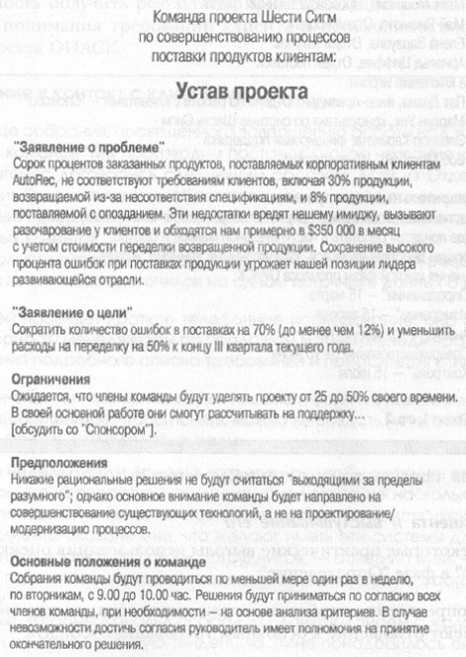
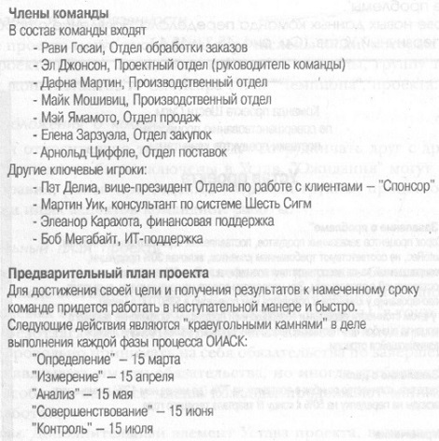
Рис. 13. Устав проекта команды AutoRec
Фаза Измерение: оценка базовых характеристик и уточнение проблемы. Измерение является основной переходной фазой, служащей для оценки или уточнения проблемы и начала поиска коренных причин, что является целью анализа. Измерение помогает ответить на два основных вопроса:
- В чем суть и каков размер проблемы, исходя из измерений процесса и/или конечного продукта? (Это обычно называется «Базовое измерение».)
- Какие основные данные могут помочь сузить проблему до ее главных факторов или «нескольких жизненно важных» коренных причин?
Фаза Анализ: стать «детективом» бизнес-процесса. Анализ — наиболее непредсказуемая фаза. Как в детективе, можно попытаться предугадать, что случится дальше, и часто вы будете удивлены, а часто — совсем не удивлены. Один из наиболее ценных уроков системы Шесть Сигм, по сути, состоит в том, что «обычные подозреваемые» (причины, которые, как вам кажется, находятся в корне проблемы) часто оказываются «невиновными», а бывают и «соучастниками» настоящего виновного.
Если ваши команды и руководители компании видят, что их подозрения раз-другой не оправдываются, это учит всех быть осторожными с предположениями и «компетентными догадками». Не игнорируйте прошлый опыт или интуицию, но если вы будете полагаться исключительно на них, то настоящие преступники могут оказаться на свободе, что повлечет за собой дополнительные проблемы. Можно представить фазу Анализ в виде цикла (рис. 14).
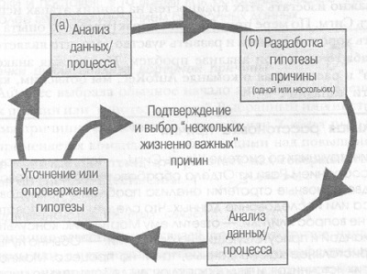
Рис. 14. Цикл создания гипотезы/анализа коренной причины
Команды по совершенствованию бизнес-процессов могут допускать в фазе Анализ две ошибки:
- Сворачивают цикл преждевременно, заявляя о «виновности» предположительной причины и переходя к разработке решений без достаточных доказательств, что похоже на вынесение приговора невиновному.
- «Застревают» в цикле, не будучи уверенными, что собрано достаточно данных, и никогда не собирая доказательства, чтобы можно было использовать решения для наиболее вероятной причины.
Один из инструментов анализа — диаграмма причинно-следственных связей, или «Скелет рыбы» — в течение многих лет применяется командами, работающими над повышением качества, и до сих пор используется теми, кто работает над совершенствованием бизнес-процессов по системе Шесть Сигм (рис. 15; подробнее см. Семь основных инструментов контроля качества).
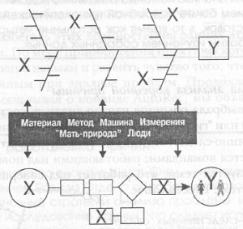
Рис. 15. Технологическая карта и диаграмма причинно-следственных связей, показывающие причины отклонения в факторах отклонения на предыдущих этапах (X) и на последующих этапах (Y)
Картирование и анализ бизнес-процесса. После того как процесс будет задокументирован и оценен (рис. 16), можно проанализировать его на наличие следующих проблемных областей: неувязки, узкие места, дублирование, петли доработки, решения/проверки.
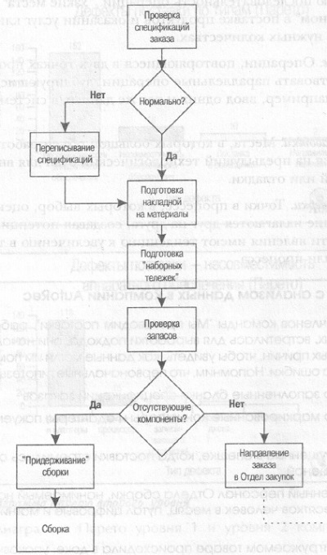
Рис. 16. Карта процесса сборки в AutoRec (фрагмент)
Визуальные инструменты анализа данных. Часто лучший способ узнать что-то из собственных данных — это в буквальном смысле «увидеть» ответы на ваши вопросы. Для этих целей используются диаграмма Парето, гистограмма, частотная гистограмма, схема прогона или временной график, диаграмма разброса или диаграмма корреляции (см. Джин Желязны. Говори на языке диаграмм и Новые диаграммы в Excel 2016).

Глава 16. Проектирование / модернизация бизнес-процесса по системе Шесть Сигм (Маршрутная карта. Шаг 4В)
Наряду с совершенствованием бизнес-процессов, описанным в предыдущей главе, иногда может потребоваться коренная перестройка или даже создание новых бизнес-процессов. Необходимы два условия для проектирования/модернизации бизнес-процессов: существование большой необходимости, угрозы или возможности; готовность и желание рисковать.
Определите цели, охват и требования к модернизации, разработайте устав проекта, проведите мозговой штурм (на самом деле, методика мозгового штурма в последнее время довольно часто подвергается критике. – Прим. Багузина).
Под охватом мы подразумеваем границы процесса, проектированием или модернизацией которого будет заниматься проектная команда.
Члены проектной команды должны видеть в себе агентов изменений. Можно добиться большего при большем охвате, но сложность возрастает быстро. Не следует думать, что результаты и требования являются статическими.

Глава 17. Расширение и интеграция системы Шесть Сигм (Маршрутная карта. Шаг 5)
Как закрепить первые успехи, завоеванные с помощью системы Шесть Сигм (рис. 17)?
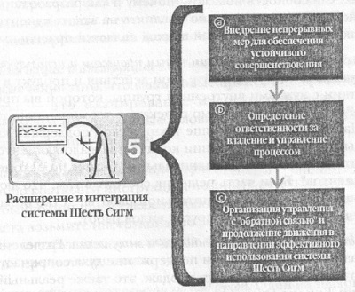
Рис. 17. Маршрутная карта системы Шесть Сигм, Шаг 5 и подшаги
Создайте прочную поддержку решениям:
- Работайте с теми, кто управляет процессом.
- Используйте демонстрационный стенд с фактами и данными.
- Относитесь к людям, управляющим новым процессом и использующим его, как к своим клиентам.
- Создайте атмосферу целеустремленности и энтузиазма.
Документируйте изменения и новые методы:
- Старайтесь сделать документацию простой, ясной и привлекательной.
- Включайте опции и инструкции для «чрезвычайных ситуаций».
- Старайтесь сделать документацию краткой.
- Старайтесь держать документацию под рукой.
- Разработайте процесс внесения обновлений и исправлений.
Возможно, наиболее важным шагом при переходе к управлению процессами является назначение владельцев процесса. Обязанности владельца процесса: ведение технологической документации; измерение/мониторинг эффективности процесса; выявление проблем и возможностей; запуск и спонсирование проектов по совершенствованию; координация действий и связь с другими процессами и с менеджерами функциональных подразделений; максимизация эффективности процесса.
Счетная карточка процесса (или приборная доска, Dashboard) суммирует последнюю информацию о ключевых показателях эффективности процесса.

Глава 18. Обзор наиболее эффективных инструментов Шести Сигм
Наиболее часто в проектах совершенствования по системе Шесть Сигм используют:
- Статистический контроль над процессами и контрольные диаграммы — выявление проблемы
- Тесты статистической значимости (хи-квадрат, t-тесты и АНОТ) — очерчивание проблемы и анализ коренной причины
- Корреляция и регрессия — анализ коренной причины и прогнозирование результатов
- Проектирование экспериментов — анализ оптимального решения и подтверждение результатов
- Анализ режимов и воздействий отказа предотвращение проблем
- Защита от ошибок — предотвращение дефектов и совершенствование бизнес-процесса
- Развертывание функции качества — продукт, услуга и проект процесса
Статистический контроль над процессами включает в себя измерение и оценку отклонения в бизнес-процессе (рис. 18; подробнее см. Дональд Уилер, Дэвид Чамберс. Статистическое управление процессами).
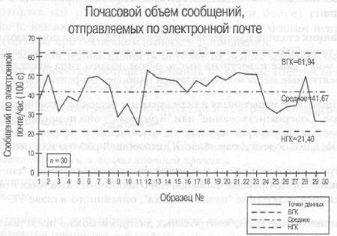
Рис. 18. Контрольная диаграмма объема сообщении, отправляемых по электронной почте
Тесты статистическом значимости. При измерении и анализе процесса или продукта часто можно сделать обоснованные выводы, просто наблюдая за данными. Однако бывают моменты, когда уроки, вынесенные из данных, неочевидны или неопределенны. Вы можете посмотреть на свои данные и сказать: «Не вижу здесь ничего, что могло бы мне помочь!» Или вы можете чувствовать интуитивно, что происходит, но больше чем уверены в том, что ваши выводы опираются на данные. В таких случаях можно применить более строгие методы статистического вывода для выявления или подтверждения трендов, или моделей данных.
Существует несколько методов статистической проверки гипотезы:
- Тест по методу хи-квадрат (χ²; подробнее см. Критерий согласия «хи-квадрат»). Этот метод используется с дискретными данными, а в некоторых случаях — с аналоговыми данными. Метод хи-квадрат можно использовать для: сравнения уровней дефектов на двух площадках, чтобы понять, существуют ли различия; проверки того, указывают ли изменения в выборе продуктов клиентами от недели к неделе на значимый уровень отклонения; проверки влияния уровня персонала на удовлетворенность клиента
- t-тест. Этот метод используется для проверки значимости при наличии двух групп или выборок аналоговых данных.
- Анализ отклонения можно использовать для сравнения более чем двух групп или выборок.
Корреляционный и регрессионный анализ заключают в себе набор инструментов для анализа отношений между двумя или более факторами (см. Ковариация и коэффициент корреляции, Простая линейная регрессия).
Проектирование экспериментов – это метод, используемый для проверки и оптимизации эффективности процесса, продукта, услуги или решения. Он в значительной степени опирается на только что рассмотренные методы — тесты статистической значимости, корреляцию и регрессию, — помогая понять состояние продукта или процесса при изменяющихся условиях. Уникальным свойством ПЭ является возможность планирования и контроля переменных с использованием эксперимента, в отличие просто от сбора данных и наблюдения за явлениями реального мира — того, что называется «эмпирическим наблюдением».
Анализ режимов и воздействий отказа – это набор инструкций, процесс и форма для определения и выбора приоритетных потенциальных проблем (отказов). Строя свою деятельность на основе АРВО, менеджер, команда, занимающаяся совершенствованием процесса, или владелец процесса могут сконцентрировать энергию и ресурсы планов предотвращения, мониторинга и отклика там, где они принесут наибольшую пользу. АРВО, заимствован из отраслей с большими долями капитала, таких как аэрокосмическая и оборонная.
Зашита от ошибок (или по-японски «Пока-Йока») можно рассматривать как приложение APBO. Тогда как АРВО помогает в прогнозировании и предотвращении проблем, защита от ошибок подчеркивает возможность обнаружения и исправления ошибок до того, как дефектные продукты будут доставлены клиентам. Это привлекает особое внимание к постоянной угрозе, существующей в любом процессе: угрозе человеческой ошибки.
Развертывание функции качества – это метод выбора приоритетных входных данных/исходных материалов клиента и перевод их в проекты и спецификации продукта, услуги и/или процесса.

Выводы. Двенадцать ключей к успеху
Свяжите деятельность по системе Шесть Сигм со стратегией и приоритетами своего бизнеса
Позиционируйте систему Шесть Сигм как усовершенствованный способ сегодняшнего управления
Формулируйте свое сообщение просто и ясно
Разработайте собственный путь к системе Шесть Сигм
Сосредоточьтесь на краткосрочных результатах
Сосредоточьтесь на долгосрочном росте и развитии
Сообщайте о своих достижениях, признавайте неудачи и учитесь на том и на другом
Делайте инвестиции в совершенствование своего бизнеса
Используйте инструменты Шести Сигм с умом
Свяжите клиентов, процесс, данные и инновации для построения системы Шесть Сигм
Возложите ответственность на руководителей высшего звена и заставьте их отчитываться
Учитесь постоянно

Литература на русском языке
Майкл Хаммер, Джеймс Чампи. Реинжиниринг корпорации. Манифест революции в бизнесе
Роберт С. Каплан, Дейвид П. Нортон. Сбалансированная система показателей
Питер Сенге. Пятая дисциплина. Искусство и практика обучающейся организации
Майкл Портер. Конкурентная стратегия. Методика анализа отраслей и конкурентов
Хитосе Кумэ. Статистические методы повышения качества

